MASARYKOVA UNIVERZITA

**Fakulta sociálních studií**

**Katedra politologie**

Seminární projekt:

**Vztah ekonomického růstu a míry demokracie v postsovětských státech od rozpadu SSSR**

BSSn4404 Výzkum konfliktu

Bezpečnostní a strategická studia

Magisterské navazující studium

V Brně 26. 05. 2024

Abstrakt

Téma tohoto seminárního projektu, vycházející z teorie modernizace, analyzuje vztah mezi ekonomickým růstem a mírou demokracie či autokracie v 15 postsovětských státech od roku 1991 do roku 2018. Ekonomický růst je měřen pomocí HDP na obyvatele s daty poskytovanými Světovou bankou, zatímco míra demokracie je určena datasetem projektu Polity 5. Analýza byla provedena pomocí statistických metod v prostředí R, zahrnujících deskriptivní statistiku, korelační analýzu a lineární regresi. Výsledky ukázaly slabou pozitivní korelaci mezi HDP na obyvatele a indexem demokracie. Lineární regresní analýza dále odhalila, že ekonomický růst může vysvětlit malé, ale statisticky významné změny v Polity Score. Celkově výsledky naznačují, že ekonomický růst v postsovětských státech je do určité míry spojen s politickými změnami, avšak tento vztah není silný a vyžaduje další zkoumání.

Obsah

Úvod 4

Teorie modernizace 5

Metodologie 6

Deskriptivní statistika 8

Statistické analýzy 11

Výsledky a závěr 15

Použité zdroje 16

# Úvod

Výzkumnou oblastí této práce je ekonomická transformace v postsovětském prostoru po pádu SSSR a její následný vliv na politickou stabilitu v regionu. Konkrétní téma práce bude zkoumat vztah mezi ekonomickým růstem a mírou demokracie (či autokracie) na případu 15 postsovětských zemích. Rozpad SSSR a následný přechod od centrálně plánované ekonomiky k tržnímu hospodářství v jednotlivých státech byl bouřlivým procesem. Jednotlivé země proces ekonomické transformace zvládaly různým způsobem a i formy vlády se vyvíjely značně rozdílně. Například pobaltské státy dosáhly plně demokratické podoby, zatímco některé země se nacházejí na pomezí (politické zřízení může být formálně demokratické, ale občanům není dostatečně umožněn účast na veřejném životě) a v některých vládne tvrdá autokracie, jako například v Turkmenistánu.

Tato práce se bude opírat o teorii modernizace, která tvoří jedno z demokratizačních paradigmat. Byla dominantním paradigmatem především v 50. a 60. letech 20. století a znovu získala na významu po roce 1991, kdy její zastánci interpretovali konec studené války jako její potvrzení (Fukuyama 1992). Teorie operuje s myšlenkou, že ekonomický rozvoj je jedním ze základních atributů, který vede k demokratizaci, respektive že vyšší úroveň ekonomické vyspělosti podporuje vznik a udržení demokratických institucí. Kromě ekonomického rozvoje jsou zdůrazňovány i další aspekty modernizace jako je např. vyšší míra vzdělanosti, industrializace a urbanizace. Teorie modernizace však čelí i kritice, která poukazuje především na její přílišnou jednoduchost a upozorňuje na další a důležitější atributy, které vedou k demokracii (Cheibub, Vreeland 2015). Současnými příklady, které tuto teorii nepodporují, mohou být ekonomicky vysoce výkonné země (jako např. Saúdská Arábie), které však mají s demokracií pramálo společného.

Nicméně pro zkoumání této teorie může být přínosné zaměření na skupinu postsovětských států, které sdílejí společnou minulost. Od rozpadu SSSR všechny tyto státy procházely transformacemi, což umožňuje zkoumat, jak ekonomický růst a úspěšnost či neúspěšnost ekonomických transformací mohly souviset se změnami na politické úrovni. Tento přístup umožňuje detailnější prozkoumání teorie modernizace na konkrétní skupině států a v konkrétním období. Analyzovat vztah mezi HDP na obyvatele a mírou demokratizace v tomto geografickém prostoru může přinést praktické poznatky o tom, jak ekonomický růst ovlivňuje politické systémy a stabilitu v regionu. Tyto výsledky mohou napomoci při vytváření lepších strategií pro prevenci konfliktů a rekonstrukci (např. poválečná rekonstrukce Ukrajiny). Kromě toho mohou být závěry využity k predikcím či dalším výzkumům, které by mohly pokračovat ve zkoumání vlivu dalších proměnných.

# Teorie modernizace

Jedním ze základních bodů teorie je vysvětlení, že ekonomický růst vede např. k větší urbanizaci, vyšší úrovni vzdělání a zlepšení životní úrovně. Tyto faktory následně mění sociální strukturu společnosti, což podporuje vznik střední třídy, která má zájem na politické stabilitě a participaci. Tento socioekonomický aspekt v rámci teorie modernizace zkoumal Seymour Lipset, který uvádí, že ekonomický rozvoj (zahrnující industrializaci, urbanizaci, vysoké vzdělávací standardy) a neustálý nárůst celkového bohatství společnosti je základní podmínkou pro udržení demokracie. Dospěl k závěru, že socioekonomický rozvoj představuje nutnou, nikoliv však postačující podmínku pro zřízení nebo udržení demokratického politického systému země. Jako klíčové prvky vyzdvihoval zvyšování vzdělanosti a rozšíření střední třídy (Arat 1988, Boucekkine a kol. 2016). Na Lipsetovův výzkum začaly navazovat další studie, které se začaly zabývat myšlenkou, že prosperita stimuluje demokracii. Lipset však tuto myšlenku připisuje už Aristotelovi: ,,*už od Aristotela lidé tvrdili, že pouze v bohaté společnosti, v níž relativně málo občanů žije ve skutečné chudobě, by mohla vzniknout demokracie (*Barro 1999, s. 159)*.“*

Vztah ekonomického rozvoje a demokracie dále zkoumal Adam Przeworski (1997). Jeho hlavním zájmem bylo zjistit, zda demokratické režimy vznikají s větší pravděpodobností nebo pouze přežívají ve vyspělejších státech. Analýza dat ze 135 zemí v období mezi lety 1950 a 1990 ukázala, že blahobyt a ekonomický růst přispívají k větší stabilitě demokratických režimů. Závěrem Przeworského výzkumu je, že modernizace sice nemusí přímo vytvářet demokracii, ale demokratické systémy mají tendenci přežívat v zemích, které prošly modernizací.

Teorii modernizace rovněž podporuje makroekonom a profesor ekonomie na Harvardově univerzitě Robert J. Barro. Dle jeho kvantitativní analýzy vyšší úroveň HDP na obyvatele pozitivně koreluje s mírou demokracie v různých zemích (zkoumáno bylo 100 zemí v letech 1960 až 1995). Kromě úrovně HDP však pozitivně korelují i se vzděláním a dalšími prediktory (Barro 1990).

# Metodologie

Cílem práce je tedy analyzovat vztah mezi ekonomickým růstem a mírou demokracie na případu postsovětských států během jejích samostatného vývoje. Data ohledně vývoje HDP a obyvatele jsou dostupná pouze do roku 2018, z tohoto důvodu nebude do analýzy zahrnuto období v letech 2019 až 2024. Práce bude vycházet z výše zmíněné teorie demokratizace. Studie bude zahrnovat celkem 15 postsovětských států, mezi které patří Arménie, Ázerbájdžán, Bělorusko, Estonsko, Gruzie, Kazachstán, Kyrgyzstán, Lotyšsko, Litva, Moldavsko, Rusko, Tádžikistán, Turkmenistán, Ukrajina a Uzbekistán.

**Výzkumné otázky a hypotézy**

Pro splnění cíle práce je zvolena následující výzkumná otázka:

*,,Jaký je vztah mezi ekonomickým růstem a mírou demokratizace v postsovětských státech od rozpadu SSSR?“*

Pro řádné zodpovězení výzkumné otázky byla stanovena následující pomocná hypotéza:

*,,Vyšší HDP na obyvatele koreluje s vyšší mírou demokracie.“*

Nulová hypotéza pak zní:

*,,Vyšší HDP nekoreluje s vyšší mírou demokracie“*

**Závislá a nezávislá proměnná a popis vybraných datasetů**

Nezávislou proměnnou v tomto případě představuje HDP na obyvatele. Data budou získány z World Development Indicators (WDI), což je rozsáhlá databáze udržovaná Světovou bankou. WDI poskytuje komplexní a aktuální údaje o ekonomickém a sociálním vývoji v jednotlivých zemích a regionech. Poskytovaná data o HDP na obyvatele uvedené v mezinárodních dolarech poskytují určení absolutní hodnoty ekonomické úrovně a umožní srovnání ekonomické úrovně mezi různými zeměmi ve sledovaném období. Mezinárodní dolar umožňuje srovnávat skutečnou ekonomickou a kupní sílu mezi zeměmi, protože zohledňuje rozdíly v cenové hladině mezi státy.

Závislou proměnnou je zde míra demokracie režimů v postsovětských státech. Ta bude měřena pomocí Polity 5 datasetu, který poskytuje každoroční hodnoty ohledně demokracie (či anokracie a autokracie) pro každý stát. Projekt Polity spočívá v kódování autoritativních charakteristik států ve světovém systému pro účely komparativní kvantitativní analýzy. Stal se jedním z nejpoužívanějších zdrojů pro sledování změn režimů a studium účinků autoritativních režimů. Soubor dat Polity5 zahrnuje údaje o 167 zemích v období 1800-2018. Dataset hodnotí politické režimy na škále od -10 do +10. Politické režimy mohou zahrnovat institucionalizované autokracie přes nesourodé autoritativní režimy (označovány jako ,,anokracie“) až po plné demokracie . Tzv. ,,Polity Score“ kategorizuje, že ,autokracie“ se pohybují ve škále -10 až -6, dále ,,anokracie“ v hodnotách -5 až +5 (kromě toho existují tři zvláštní hodnoty: -66, -77 a -88 které však nejsou využity v datech pro účely této analýzy) a ,,demokracie“ v rozpětí +6 až +10. Schéma polity se skládá ze šesti složek, které zaznamenávají klíčové vlastnosti jako např. omezení výkonné moci, politickou soutěž a další (Marshall, Gurr 2020, Center for Systemic Peace 2021).

**Metody analýzy**

Za využití statistického softwaru R bude nejprve využita deskriptivní statistika pro určení základních statistických údajů pro HDP na obyvatele a míru demokracie. Budou vytvořeny přehledové grafy pro jednotlivé státy, které zachytí základní tendence u zkoumaných proměnných. Tímto dojde k identifikaci obecných trendů v regionu a případnému určení rozdílů mezi různými podskupinami postsovětských států (např. Pobaltí, Střední Asie, Zakavkazsko).

V další části dojde k podrobnější statistické analýze dat. Nejprve bude provedena korelační analýza, kde bude určen korelační koeficient pro všechna data, aby byl poskytnut přehled o vztahu mezi HDP na obyvatele a mírou demokracie v celém regionu. Dále bude na data aplikována regresní analýza, která pomůže určit, jaký vliv má růst HDP na míru demokracie. Pro aplikaci konkrétních metod bude nejprve proveden Shapiro-Wilkův test normality, aby mohlo dojít k ověření, zda data pocházejí z normálního rozdělení. Na základě výsledků tohoto testu bude určeno, zda budou použity parametrické nebo neparametrické statistické metody.

# Deskriptivní statistika

**Boxploty**

Boxploty slouží k základní orientaci v používaných datech. Vyznačené čáry uvnitř boxplotů ukazují střední hodnoty pro každý stát. Lze pozorovat, že např. celkově pobaltské státy mají vysoké střední hodnoty v hodnotě HDP v porovnání s ostatními státy. Zároveň pak tyto státy disponují širšími boxy, což znamená větší variabilitu HDP na obyvatele, a rovněž vysoké outliers, které naznačují výjimečně vysoké hodnoty HDP na obyvatele v některých letech. Široký rozptyl u HDP lze pozorovat i u států jako je Rusko, Bělorusko, Kazachstán nebo Ázerbájdžán. Pokud pozorujeme státy s nejnižším mediánem HDP, jedná se převážně o státy Střední Asie – Kyrgyzstán, Tádžikistán, Uzbekistán nebo Turkmenistán.

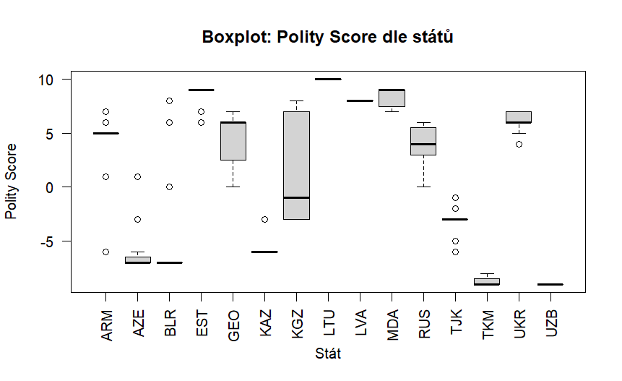

Pokud se podíváme na boxplot ohledně Polity Score, lze vidět, že zároveň i zde mediány pobaltských států dosahují nejvyšších příček a jsou tedy považovány na nejvíce demokratické. Turkmenistán a Uzbekistán pak disponují nejnižším Polity Score a jedná se tak o tvrdé autokracie (dosahují hodnoty -9 nebo -10, tedy nejnižších možných hodnot). Naopak např. v případě Kyrgyzstánu s minimální hodnotu HDP na obyvatele lze pozorovat vyšší míru v Polity Score spolu s nejvyšší mírou variability. Můžeme tedy spatřovat určité spojitosti mezi dvěma boxploty, zároveň jsou však vykazovány i výrazné nepravidelnosti. Klíčové pro tuto práci tak budou pokročilejší statistické metody.

**Grafické znázornění vývoje u jednotlivých států**

Tyto grafy mohou posloužit k základnímu zobrazení celkového trendu vývoje a porovnání mezi jednotlivými státy. Cílem vyobrazení těchto grafů je poukázat spíše na relativní změny než na přesné hodnoty. Lze sledovat, že od 90. let většina států vykazuje rostoucí trend HDP na obyvatele, což naznačuje ekonomický růst. Nejpatrnější je to zejména v pobaltských zemích. Země jako Ukrajina a Gruzie zažily v 90. letech výrazné výkyvy, v období po roce 2000 ale následuje stabilizace a růst. Země jako Turkmenistán a Tádžikistán vykazují pomalejší růst HDP na obyvatele.

Co se týče Polity Score, v některých zemích (Bělorusko, Kazachstán, Uzbekistán, Turkmenistán) jsou vykazovány velice nízké hodnoty, které se výrazně nemění, což vypovídá o stabilně autoritářských režimů. Naopak již zmiňované pobaltské státy mají vysoké a stabilní Polity Score, což znamená stabilní demokratický vývoj. Např. na Ukrajině či v Gruzii lze pozorovat kolísavé tendence, které naznačují politickou nestabilitu a období přechodu mezi různými typy režimů. Celkově v porovnání lze vyvodit, že v některých zemích (např. pobaltských) je ekonomický růst doprovázen vysokým Polity Score, což lze chápat jako pozitivní vztah mezi těmito dvěma proměnnými. Naopak v některých státech nedochází k této korelaci (Bělorusko, Kazachstán) a ekonomický růst nemusí vždy znamenat demokratizaci. Naopak v některých zemích je pozorován i negativní vztah, kdy např. v Turkmenistánu a Uzbekistánu dochází k ekonomickému růstu, avšak Polity Score zůstává nízké a autoritářské režimy zde přetrvávají. Lze pozorovat tedy odlišné tendence mezi různými podskupina postsovětských států, zejména mezi Pobaltím a zeměmi Střední Asie.

# Statistická analýza

**Shapirův-Wilkův test normality dat**

Nejprve došlo k určení, zda má soubor dat normální rozložení, což je předpokladem pro využití parametrických statistických metod. Byl využit konkrétně Shapirův-Wilkův test*.* Matematickým výsledkem testu byly následující hodnoty (u HDP na obyvatele):

**W = 0.8585, p-value < 2.2e-16**

Hodnota p je v tomto případě extrémně malá (2.2e-16), což indikuje to, že data ohledně HDP nejsou normálně rozložena a nebude proto možné použít parametrické operace. Z tohoto důvodu byly vybrány neparametrické operace, na základě publikace Andy Fielda (2009) došlo k vybrání těchto metod pro statistickou analýzu: Spearmanova korelace, Kendallova korelace a logisticka regrese.

**Spearmanův korelační koeficient**

Tento neparametrický korelační koeficient, který je robustní vůči odlehlým hodnotám a obecně odchylkám od normality, poskytuje informace o síle a statistické významnosti vztahu (korelace) mezi dvěma proměnnými. Výsledky této korelace jsou následující:

|  |  |
| --- | --- |
| **Korelační koeficient (𝜌)** | **p-hodnota** |
| 0.2993 | < 0.001 |

Spearmanův korelační koeficient nabývá hodnoty 0.2993074. Tato hodnota naznačuje slabou pozitivní korelaci mezi proměnnými. To znamená, že by mělo obecně platit, že země s vyšším HDP na obyvatele mají tendence mít i vyšší Polity Score, avšak tento vztah není příliš silný.   
P-hodnota je v tomto případě velmi malá (8.733e-10), což naznačuje, že existuje statisticky významný vztah mezi HDP a Polity Score. S rostoucím HDP se tedy pravděpodobně zvyšuje i Polity Score, což může indikovat větší demokratickou stabilitu či pozitivní posun v politických aspektech.

**Kendellův koeficient konkordance**

Další neparametrická statistická metoda může rovněž poskytnout informace o síle a statistické významnosti mezi dvěma proměnnými. Výsledky testu jsou následující:

|  |  |
| --- | --- |
| **Korelační koeficient (𝜏)** | **p-hodnota** |
| 0.2193 | < 0.001 |

Podobně jako v případě Spermanova koeficientu naznačuje tento koeficient (tau = 0.2193461) slabou pozitivní konkordenci mezi dvěma proměnnými. Hodnota je poměrně blízko nule, což znamená, že vztah není nikterak silný. Souvislost mezi vyšším HDP a vyšším Polity Score není tedy příliš silná a může být ovlivněna mnoha dalšími faktory. Na základě p-hodnoty, která je   
velmi malá, lze potvrdit, že zde existuje statisticky významný vztah mezi proměnnými.   
Kendellův koeficient tedy přináší téměř totožné výsledky jako Spearmanův koeficent.

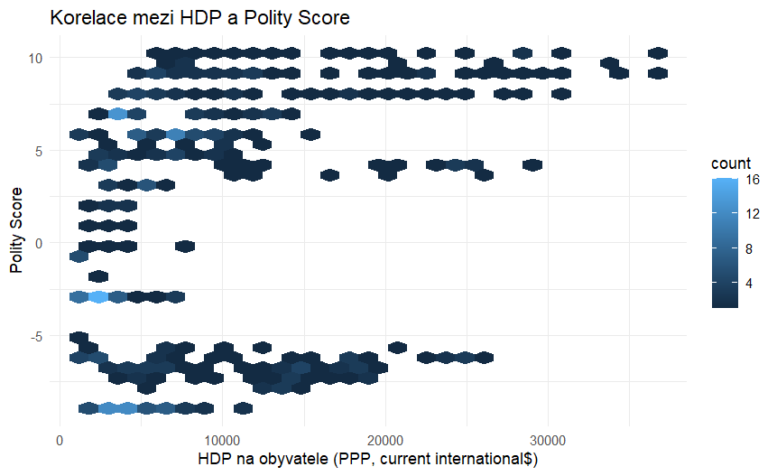**Grafické zobrazení výsledků korelace**

Grafové zobrazení ukazuje, že oblasti s největším shlukem datových bodů odpovídají nižším hodnotám HDP (především do 10 000 USD) a současně vyšším Polity Score (v rozmezí přibližně od 5 do 10, což znamená demokratické režimy). Tento trend naznačuje, že v mnoha zemích s nižším HDP je pravděpodobnost vyššího demokratického skóre. Další významný shluk je patrný u oblastí s nízkým HDP a záporným Polity Score (od 0 do -10), což odpovídá převážně anokratickým či autokratickým režimům.. V rozmezí středně vysokých hodnot HDP (přibližně od 10 000 do 20 000 USD) se nacházejí státy s Polity Score, které se pohybují spíše na krajních bodech spektra, což znamená, že země s těmito hodnotami HDP mohou být buď autokratické nebo demokratické, přičemž anokracie (smíšené režimy) jsou zde méně časté.

Vzájemnou stoupající tendenci je možné pozorovat u zemí s nejvyššími hodnotami HDP, které současně disponují vyššími hodnotami Polity Score. Tyto země jsou převážně demokratické a dosahují vysoké úrovně HDP na obyvatele. Tento trend je podpořen jak výsledky Spearmanovy, tak Kendallovy korelace, které naznačují slabou pozitivní korelaci mezi HDP a demokracií. I přes tuto korelaci je však vztah mezi těmito proměnnými poměrně variabilní a nelze ho jednoznačně generalizovat.

**Lineární regresní analýza**

Tabulka vyobrazuje výsledky analýzy vztahu mezi HDP na obyvatele a mírou demokracie za použití lineární regrese.

|  |  |  |  |  |
| --- | --- | --- | --- | --- |
| **Koeficient** | **Odhad** | **Std. Error** | **t-hodnota** | **p-hodnota** |
| Intercept | 9057.5 | 370.5 | 24.444 | < 0.001 |
| Polity | 293.2 | 53.8 | 5.449 | < 0.001 |

Koeficienty modelu ukazují, že existuje statisticky významný vztah mezi mírou demokracie a HDP na obyvatele. Konstanta modelu (Intercept) je 9057.5, což znamená, že očekávaná hodnota HDP na obyvatele je 9057 mezinárodních dolarů, když je míra demokracie nulová. Koeficient pro Polity (292.2) naznačuje, že každý bodový nárůst v indexu míry demokracie je spojen s nárůstem HDP na obyvatele o 260.09 mezinárodních dolarů. Tyto výsledky podporují hypotézu, že vyšší úroveň ekonomického rozvoje může vést k vyšší míře demokracie.

**Kvadratická regresní analýza**

Tyto výsledky rozšiřují analýzu zahrnutím kvadratického členu indexu míry demokracie (Polity^2), což umožňuje zohlednit možné nelinearity ve vztahu mezi proměnnými.

|  |  |  |  |  |
| --- | --- | --- | --- | --- |
| Koeficient | Odhad | Std. Error | t-hodnota | p-hodnota |
| Intercept | 5350.24 | 685.61 | 7.804 | < 0.001 |
| Polity | 260.09 | 51.64 | 5.037 | < 0.001 |
| I(Polity^2) | 78.75 | 12.48 | 6.313 | < 0.001 |

Pomocí těchto výsledků bylo zjištěno, že kromě lineárního vztahu mezi HDP a Polity existuje také kvadratický vztah. Koeficient pro kvadratický člen (78.75) je statisticky významný, což naznačuje, že efekt HDP na obyvatele na míru demokracie není pouze lineární, ale má také kvadratickou složku. To poté implikuje, že zvyšující se HDP na obyvatele má pozitivní vliv na míru demokracie, a tento vliv se ještě zvyšuje s nárůstem HDP nad určitou úroveň.

**Grafické znázornění lineární regrese**

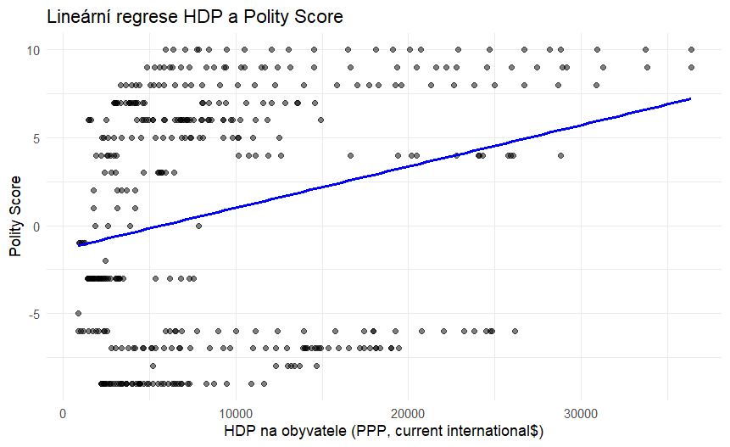

Toto grafické znázornění může doplnit matematické výsledky. Lze sledovat určité trendy, které byly již výše popsány. Ačkoliv se zde objevuje pozitivní vztah mezi proměnnými (který je statisticky významný), je relativně slabý. Zároveň je i z grafu zřejmé, že jednotlivé body jsou vysoce rozptýleny a vztah zde není pevně dán. Z toho můžeme vyvodit, že pro vyšší úroveň demokracie budou více určující i další faktory a proměnné.

# Výsledky a závěr

Výsledky analýzy poukazují na to, že existuje statisticky významný pozitivní vztah mezi ekonomickým růstem a mírou demokratizace v postsovětských státech od rozpadu SSSR. Ve státech, kde dochází k vyššímu ekonomickému růstu, je rovněž pozorována vyšší míra demokratizace (či vyšší Polity Score) a naopak. Jelikož byla pozorována statisticky významná korelace mezi proměnnými, nelze tvrdit, že neexistuje žádný vztah mezi ekonomickým růstem a demokratizací. Z tohoto důvodu je na základě výsledků nulová hypotéza zamítnuta. Výsledky analýzy tedy naopak podporují primární hypotézu. Je však nutné zdůraznit, že tento vztah nebyl silně pozitivní a zároveň bylo možné ve výsledcích pozorovat vysoký rozptyl dat i přítomnost odlehlých bodů, což indikuje i důležitost působení jiných faktorů.

Zároveň je potřeba tento vztah chápat jako komplexní a ačkoliv byla dokázána důležitost vzájemného propojení ekonomického i politického vývoje, může být interpretován z různých perspektiv. Jednou z možných interpretací je, že ekonomický rozvoj přináší zvýšené příjmy u obyvatelstva, což může následně vést k požadavkům na větší politickou svobodu a dochází k tím ke zvýšenému zájmu na udržování demokratických institucí. Zároveň je možné na tento vztah pohlížet i z opačné perspektivy, kdy demokratizace sama o sobě může podporovat ekonomický růst.

Je na místě zdůraznit i to, že tato studie má několik omezení, včetně omezeného rozsahu dat (a zaměření se pouze na vybranou oblast postsovětského prostoru) a použitých metod. Další výzkumy by tak mohly zkoumat další proměnné a faktory a rovněž využít pokročilejší metodologii.

# Použité zdroje

Arat, Zehra F. 1988. „Democracy and Economic Development: Modernization Theory Revisited.“ Comparative Politics 21, no. 1 (1988): 21–36. <https://doi.org/10.2307/422069>

Barro, Robert J. 1999. „Determinants of democracy.“ Journal of Political Economy 107(S6): s.158-183. <https://dash.harvard.edu/bitstream/handle/1/3451297/Barro_DeterminantsDemocracy.pdf>

Boucekkine, Raouf; Piacquadio, Paolo Giovanni; Prieur, Fabien. 2016. „A Lipsetian Theory of Democratization: Development, Education, Inequality, and Resources.“ CESifo Working Paper, No. 6283, Center for Economic Studies and ifo Institute (CESifo), Munich. <https://www.econstor.eu/bitstream/10419/155525/1/cesifo1_wp6283.pdf>

Center for Systemic Peace. 2021. „The Polity Project.“ <https://www.systemicpeace.org/polityproject.html>

Field, Andy. 2009. „*Discovering Statistics Using SPSS*.“ 3rd ed. Introducing Statistical Methods Series. London, England: SAGE Publications.

Fukuyama, Francis. 1992. ,,The End of History and the Last Man.“ New York: The Free Press, 1992, s. 68-69.

Cheibub, José Antonio, and James Raymond Vreeland. 2015. „Modernization Theory: Does Economic Development Cause Democratization?“ in Carol Lancaster, and Nicolas van de Walle (eds), The Oxford Handbook of the Politics of Development, Oxford Handbooks. <https://academic.oup.com/edited-volume/42048/chapter/355807913>

Marshall, Monty, and Ted Robert Gurr. 2020. ,,Polity 5. Political Regime Characteristics and Transitions, 1800-2018. Dataset Users’ Manual.“ <https://www.systemicpeace.org/inscr/p5manualv2018.pdf>

Przeworski, Adam, and Fernando Limongi. 1997. “Modernization: Theories and Facts.” World Politics 49, no. 2: 155–83. <https://www.cambridge.org/core/journals/world-politics/article/abs/modernization-theories-and-facts/24CC3E289332FF2D39B5FACEAD75C408>

**Použité datasety**

International Comparison Program, World Bank | World Development Indicators database, World Bank | Eurostat-OECD PPP Programme. ,,GDP per capita, PPP (current international $).“ <https://data.worldbank.org/indicator/NY.GDP.PCAP.PP.CD>

Polity 5 (2020) – processed by Our World in Data. “Democracy index” [dataset]. Polity 5, “Polity5 Project, Political Regime Characteristics and Transitions, 1800-2018 5” [original data]. <https://ourworldindata.org/grapher/democracy-index-polity>